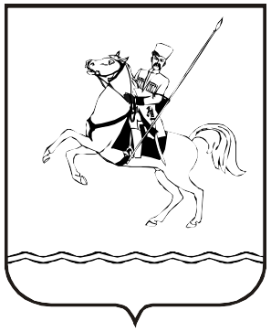

АДМИНИСТРАЦИЯ МУНИЦИПАЛЬНОГО ОБРАЗОВАНИЯ
ЛЕНИНГРАДСКИЙ МУНИЦИПАЛЬНЫЙ ОКРУГ
КРАСНОДАРСКОГО КРАЯ

РАСПОРЯЖЕНИЕ

от 02.12.2025 № 600-р
станица Ленинградская

О признании утратившим силу распоряжения администрации
муниципального образования Ленинградский район
от 13 июля 2017 г. № 133-р «О внедрении на территории муниципального образования Ленинградский район целевой модели «Поддержка малого и среднего предпринимательства»

В соответствии с внесенными изменениями в распоряжение Правительства Российской Федерации от 31 января 2017 г. № 147-р и признанием утратившими силу отдельных целевых моделей в сфере поддержки бизнеса:
      - Признать утратившим силу распоряжение администрации муниципального образования Ленинградский район от 13 июля 2017 г. № 133-р «О внедрении на территории муниципального образования Ленинградский район целевой модели «Поддержка малого и среднего предпринимательства».
      - Отделу экономики администрации Ленинградского муниципального округа (Андрющенко Д.В.) обеспечить размещение настоящего распоряжения в информационно – телекоммуникационной сети «Интернет» на официальном сайте администрации муниципального образования Ленинградский муниципальный округ Краснодарского края.
      - Контроль за выполнением настоящего распоряжения возложить на заместителя главы Ленинградского муниципального округа, начальника финансового управления администрации Тертицу С.В..
      - Распоряжение вступает в силу со дня его подписания.

Глава Ленинградского
муниципального округа Ю.Ю. Шулико

